Jueves 15 de Septiembre de 2022

**PARA: LIC.\ING. SANDRA CARVALHO  
PROJECT MANAGER | PROYECTO DIARCO.  
REVISIÓN DE DOCUMENTACIÓN DE DESARROLLO. PARCIAL. CIERRE MÓDULO CLIENTES.**

1. Consultoría Relevamiento de procesos de interfaces\Requerimientos\MP - R00 - Catalogo de servicios.

Contiene un documento con Guía de Servicios de Software Bridge (13 páginas). No se puede tener acceso a los links indicados.

Se observa un form con un ABM ERP onsite y SSiS. *Sugiero consultar el log de errores de los últimos 60 (sesenta) días que aparentaría ser exportable desde un módulo de la aplicación.* ¿Sería la documentación del software? (consultado debido a uno de los dichos del representante de sistemas de Diarco, quien expresó que no había documentación).

1. Consultoría Relevamiento de procesos de interfaces\Requerimientos\MP - R01 - Interfaz Bridge Customer.

*Archivo “_Template… docx”.* (7 páginas). Se observa un documento confidencial con logo de Droguería Martorian S.A. Presuntamente, no correspondería observarlo. Espero indicaciones.

*Archivo “Bridge Clientes… docx”.* (46 páginas). Documentación técnica de módulo Clientes de software implementado en DiARCO. Contiene:

* Arquitectura de Software.
* Queries y Procedimientos Almacenados SQL (con su correspondiente explicación).
* Procesos ETL \ ELT (importación y exportación de archivos XML).
* Códigos fuente de procesos mencionados anteriormente.
* Algunas menciones de estructuras de tablas.
* Códigos SQL para diferentes procesos.

No se observan bases de datos, estructuras de tablas y relaciones entre campos (diagramas DER por ejemplo).

*Archivo “Nuevo Hoja de cálculo de Microsoft Excel.xlsx”.* No se puede abrir desde esta notebook. Arroja error.

1. Consultoría Relevamiento de procesos de interfaces\Requerimientos\MP - R01 - Interfaz Bridge Customer\Caso con error del 17.11.21. Contiene archivo comprimido con 5 (cinco) archivos.

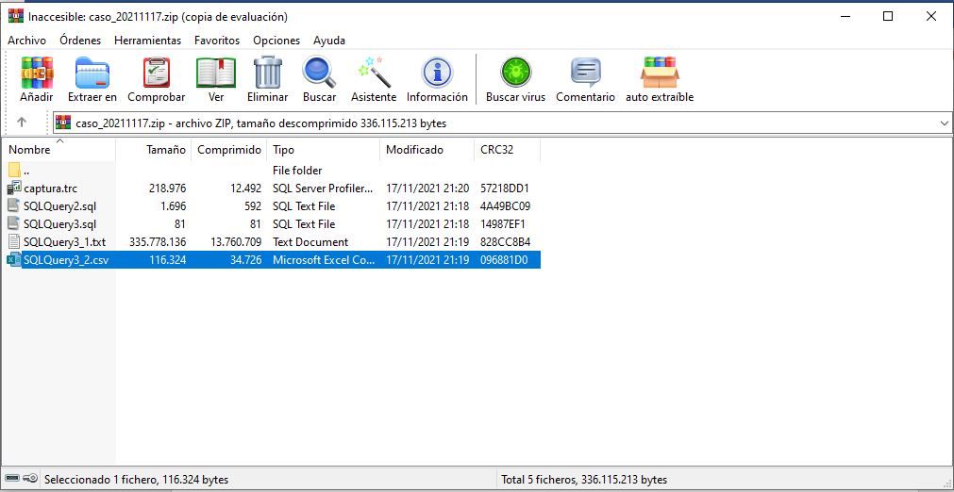

*Archivo “captura.trcj” (SQL Server Profiler).* Trace Log de SQL Server. Por lo que se puede leer, corresponde a una importación de registros mediante proceso SQL. No se observan errores. Sí podría haber existido algún tipo de sobrecarga en CPU.

Desconozco infraestructura de servidor(es) como para evaluar el presunto elevado consumo de recursos de servidor.

No se observan errores en el proceso.

Proceso finalizado exitosamente, según lo observado en el log. No se puede asegurar integridad de datos.

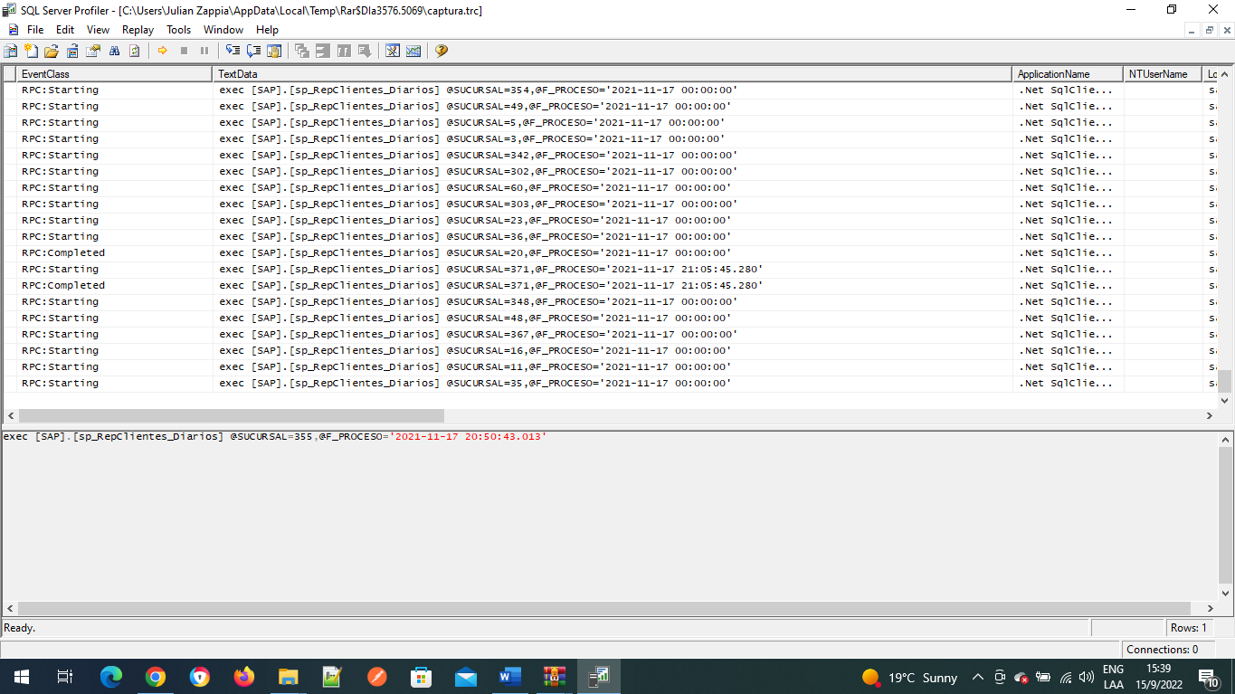

*Archivo “SQLQuery2.sql”.* Aparentaría ser un stored procedure SQL de corrección de fechas. Obsérvese la siguiente porción de su código (se marca en negrita la posibilidad de modificación de fecha):

USE [IBridge]  
GO

/****** Object: StoredProcedure [SAP].[sp_RepClientes_Diarios] Script Date: 11/17/2021 8:05:24 PM ******/  
SET ANSI_NULLS ON  
GO  
SET QUOTED_IDENTIFIER ON  
GO  
ALTER PROCEDURE [SAP].[sp_RepClientes_Diarios]  
@SUCURSAL INT, @F_PROCESO DATETIME = NULL  
AS  
DECLARE @FECHA DATETIME

**IF ( @F_PROCESO IS NULL )  
BEGIN  
SET @FECHA = CONVERT(DATE, GETDATE())  
END  
ELSE  
BEGIN  
SET @FECHA = @F_PROCESO  
END**

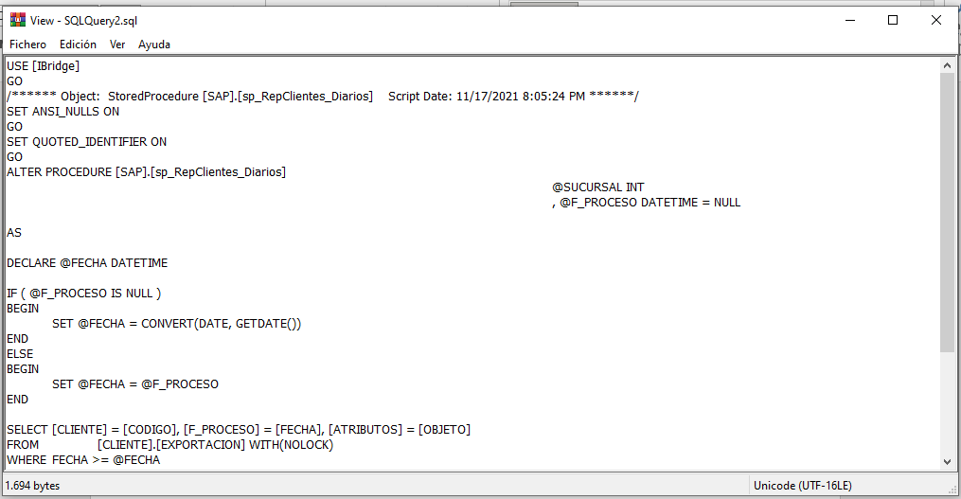

Se desconoce el motive de este procedimiento.

*Archivo “SQLQuery3.SQL”.* Ejecución de Stored Procedure.

Exec [SAP].[sp_RepClientes_Diarios]   
@SUCURSAL=31,  
@F_PROCESO=’2021-11-17 00:00:00’

*Archivo “SQLQuery3_1.txt”. Ilegible.*

Aparenta un XML de Clientes u otros. No posee encabezado XML, pero tiene su formato. Puede ser para importación, o producto de una exportación. Se desconoce motivo de este archivo.

*Archivo “SQLQuery3_2.csv”.* Texto separado por comas generado desde MS Excel. Se pueden apreciar fechas y horas, y otros datos no identificados.

*Archivo “import_receipt.sql”.* SQL de visualización de la pantalla de Bridge: MONITOREO - MONITOR DE IMPORTACION - CLIENTES (EXTERNOS).

Otros archivos de documentación, observados. **Cierre del módulo “CLIENTES”.**

1. Consultoría Relevamiento de procesos de interfaces\Requerimientos\MP-R02~1.

Archivo “BRIDGE - Empleados -v2.docx”.